北京邮电大学2024年硕士研究生复试学生心理测量操作步骤及说明
各位同学：本次复试心理测试仅作参考，手机上网完成即可，遵循保密原则。请同学们真实作答，安排好二十分钟左右时间，手机扫码先注册，后测试。（注意：先阅读清楚注册要求再扫描填写）。
注册要求：
- “院系”请按下拉菜单按你所报考学院选择：研究生复试_____学院”（注意：选择列表比较多且复杂，一定选择带“研究生复试”字样的所在学院，否则即使完成测量也无效，会被学院当做没完成测量对待）。
- “年级”只能选择“2024”。
- “学号”即登录的用户名，自主设定，供本次测量登录使用，谨记并非你在校的真实学号，否则重号，所以尽量个性化设置并记住备查。
- “密码”自己设定，并请记住。密码设置规则：不能与学号或学号部分相同，且不能设置为123456这样的弱密码，建议设置为字母+数字的形式。
- “手机号码” 若显示已经注册，可更换成手机号码格式数字即可。
- 其它姓名、性别、出生日期等请一定如实填写。

测量步骤如下：
第一步：手机微信扫码登录
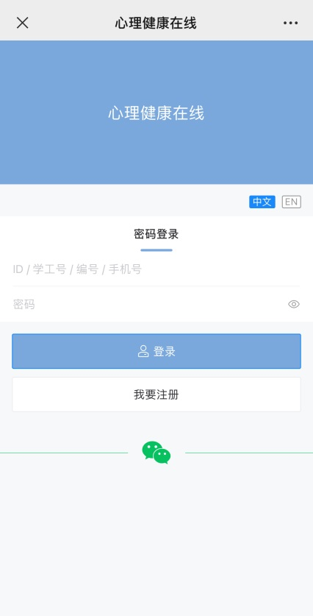
第二步：按要求自助注册
选择“我要注册”，根据系统显示，按照上述要求，真实填写带红星标志注册资料，切记遵照上述注册要求填写：
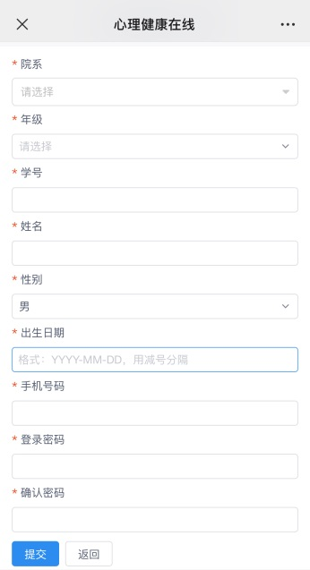

第三步：成功注册跳转测量页面，阅读后点击下方“我知道了，进入测评”
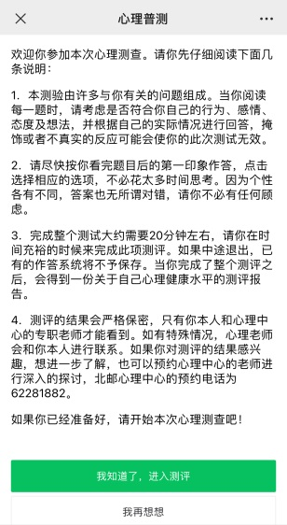
第四步：点击“心理健康自我评价表”
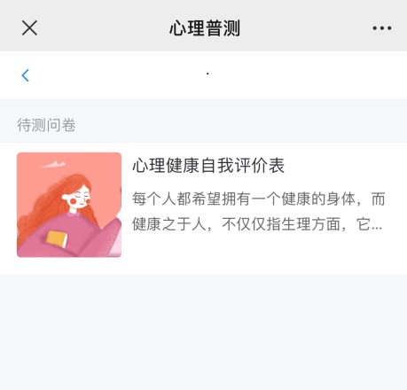
第五步：点击“开始”，按系统提示如实选择完成测量
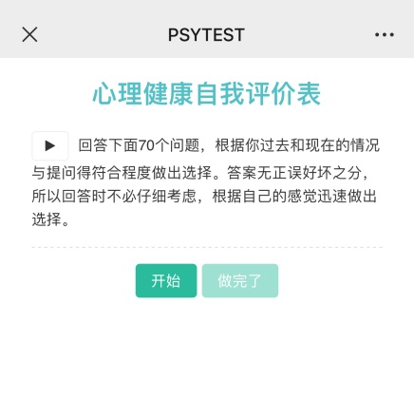
时间要求：当天一次性完成测量，过期不再补测！
研招办电话：62285173-802
心理素质教育中心联系电话：62281882

党委学生工作部心理素质教育中心
2024年3月22日

